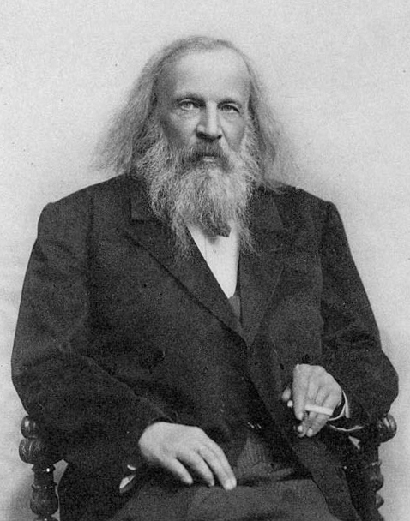 Mendeliev

Nom : Dimitri Ivanoich Mendeliev

Nationalité : RUSSE

Découverte : Tableau périodique

